2.3 软件系统介绍

2.3.1 软件整体介绍
系统由 PC 上位机与 MicroBlaze 本地程序组成，两端共同实现采集与触发、波形与光标、频谱、信号源及自检功能，PC 端另提供多分辨率读取和数据导出。SW7 选择控制方；上位机通过 USB-UART 与板端通信，FPGA 后端执行采集、触发、硬件测量、FFT 和 DDS。
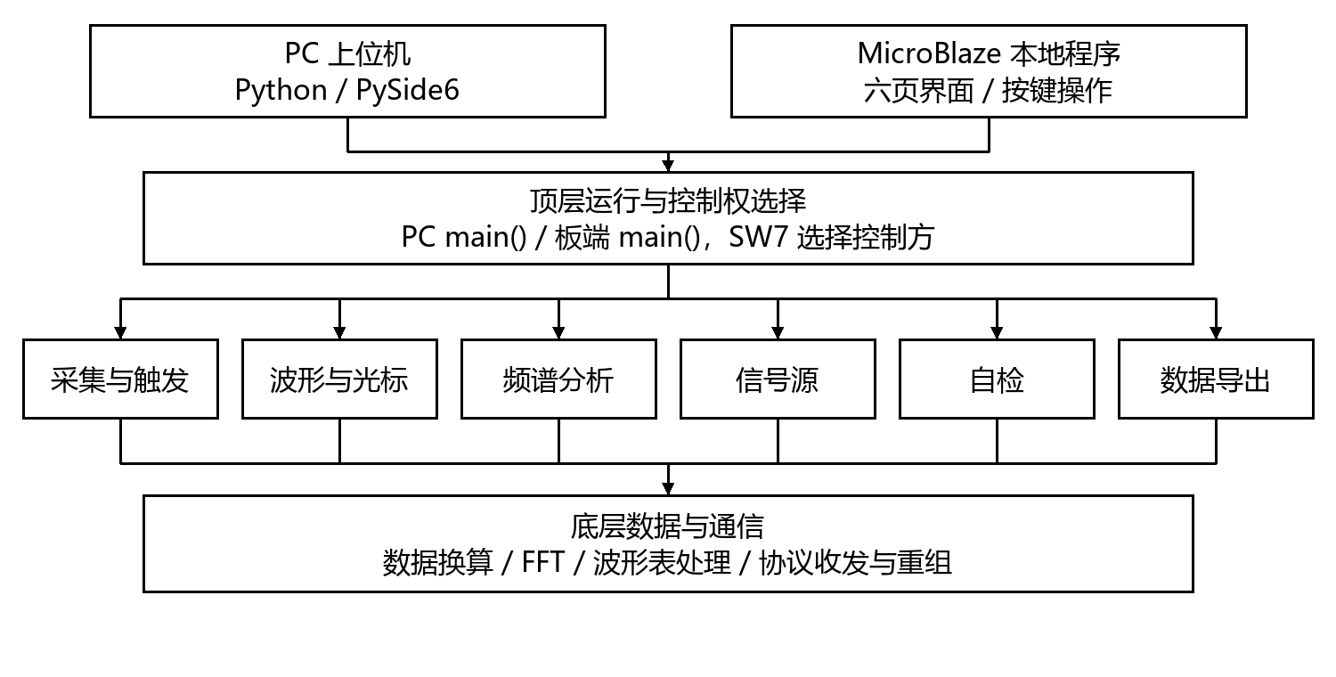
图2-1 软件总体框图
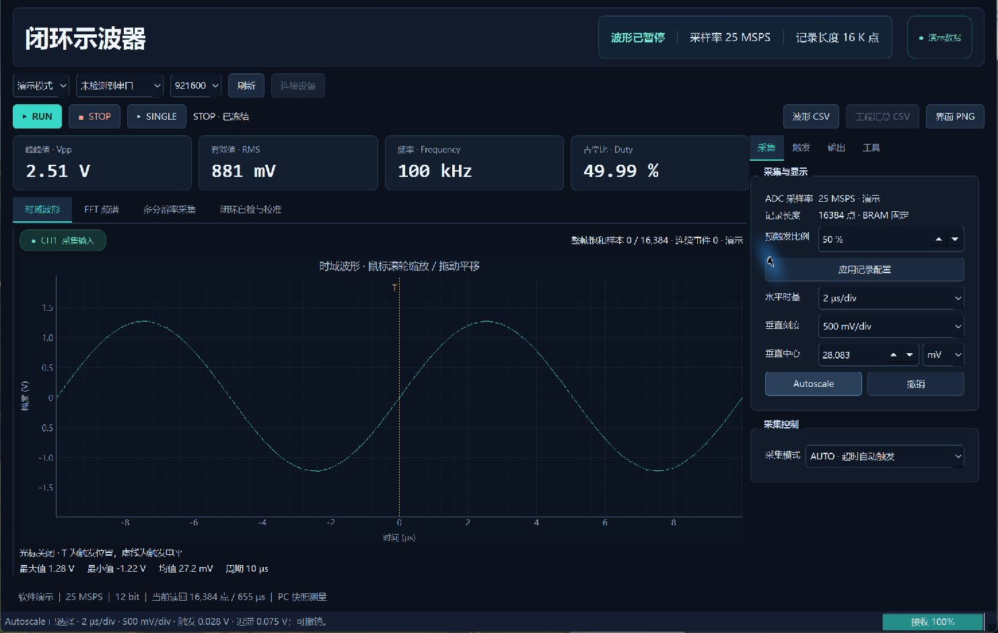
图2-2 PC 上位机主界面（演示模式）
本地界面包含波形、触发、信号源、光标、频谱和自检六页。软件按“顶层运行→功能处理→关键算法与协议”展开：操作生成任务，功能函数处理配置或数据，底层完成收发与重组，结果返回界面。

2.3.2 软件各模块介绍

（1）顶层运行流程
PC main() 创建窗口并进入 Qt 事件循环，用户操作及 tick() 触发相应功能，串口任务由工作线程执行，结果通过信号回到界面。板端 main() 持续读取按键和状态，完成控制权交接后执行本地操作或转发 PC 请求，并刷新显示页。
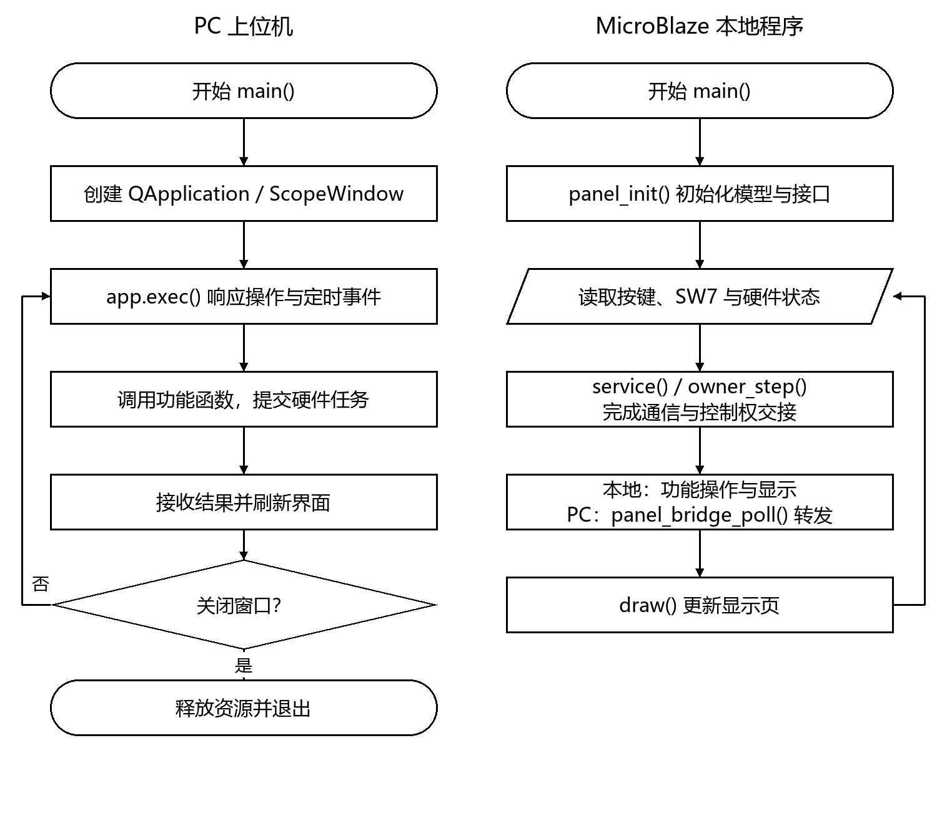
图2-3 PC 与板端顶层运行流程
输入：PC：连接参数与界面事件；板端：pins、status、frame、now。
输出：PC：采集任务、配置命令及界面刷新；板端：模型 m、信箱命令与显示页。
以下依次展开顶层调用的功能函数，再展开共用的底层协议。图中矩形表示处理，菱形表示判断，平行四边形表示输入输出，圆角框表示起止。

（2）采集与触发模块
模块完成 RUN、STOP、SINGLE 控制及触发配置，支持 AUTO、NORMAL 和 SINGLE 三种采集模式；触发类型包括边沿、窗口、脉宽、欠幅、过幅及 OTR。触发参数经校验后发送到 FPGA，软件轮询冻结状态，再读取同一记录的波形与分析摘要。
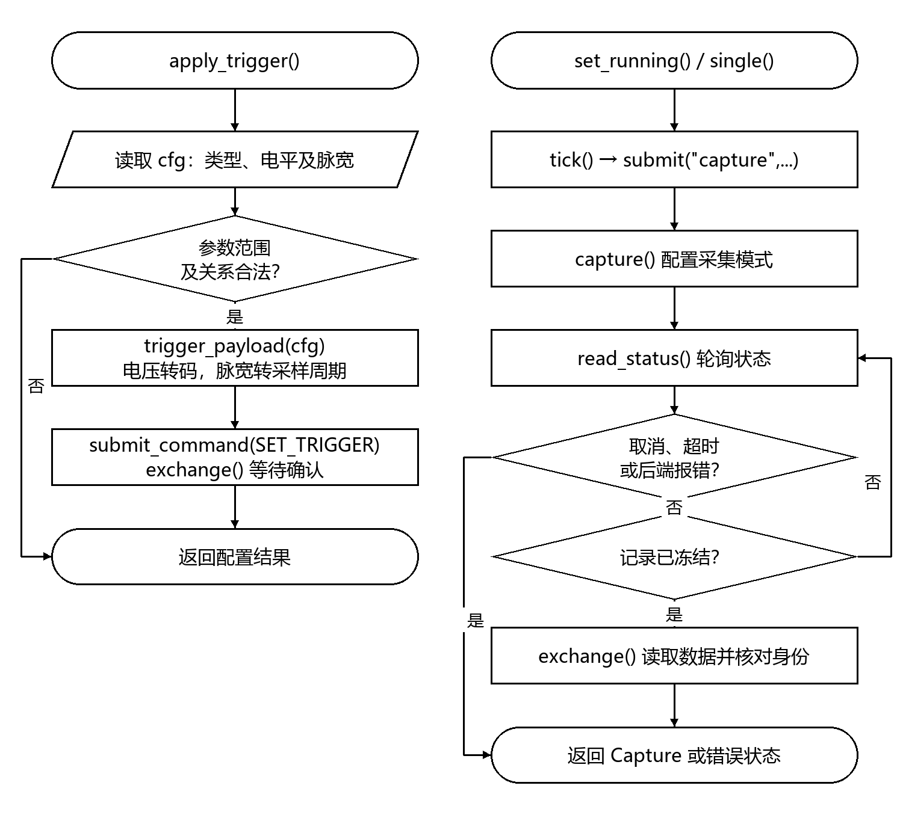
图2-4 触发配置与采集读取的函数展开流程
上层调用：set_running()/single() → tick() → SerialWorker.capture()。
参数处理：trigger_payload(cfg)：门限、迟滞和窗口电压转 ADC 码；脉宽转采样周期；输出触发命令负载。
关键输入：acquisition_mode、timeout、trigger_config、预触发比例；多分辨率模式另传 multires_buckets。
关键输出：Capture{words,rate,trigger,timestamp,overview}，经 frame_ready 返回界面；异常返回取消或错误状态。

（3）波形显示与光标测量模块
模块将采样码转换为电压和触发相对时间，按时基与垂直刻度绘图，并给出峰峰值、有效值、平均值、频率和占空比。光标读数随拖动更新；多分辨率页用 min/max 包络显示整帧，停止采集后可读取选区内最多 2048 点细节。
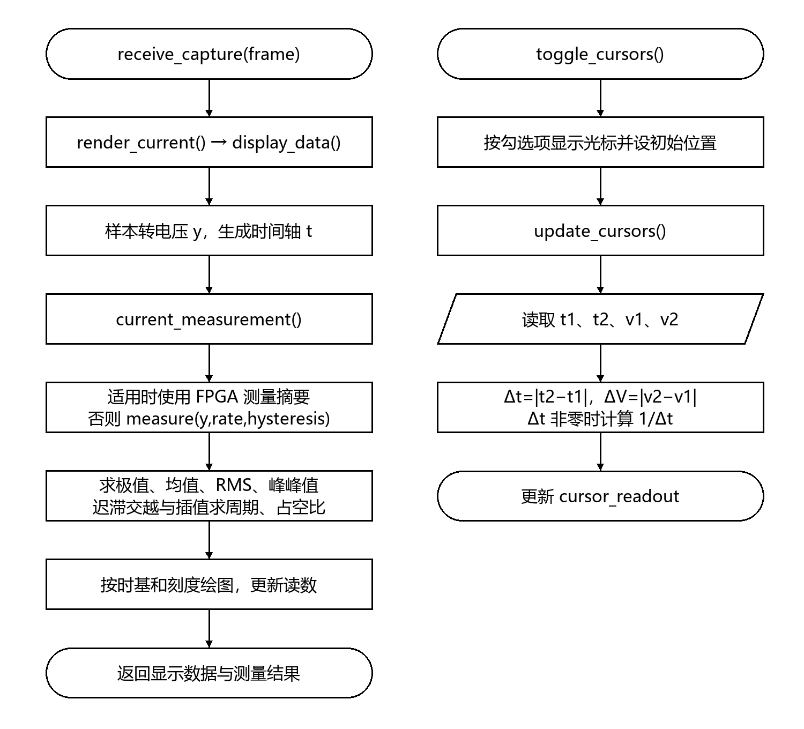
图2-5 波形显示及光标测量的函数展开流程
数据处理：display_data()：frame 与校正参数 → t、y；t=(index-trigger)/rate。current_measurement() 优先使用适用的 FPGA 摘要，否则调用 measure()。
测量函数：measure(y,rate,hysteresis) → vpp、rms、mean、frequency、duty；频率由迟滞筛选后的交越间隔求得，无有效周期时返回 NaN。
光标变量：update_cursors()：时间位置 t1、t2 与电压位置 v1、v2 → Δt=|t2−t1|、1/Δt、ΔV=|v2−v1|。
局部读取：request_hardware_roi() → read_roi(frame,start,count) → receive_roi()；仅接受身份一致的冻结帧数据。

（4）频谱分析模块
PC 频谱由 render_spectrum() 调用 spectrum()，处理当前窗口的前 1024 点，支持 Hann 窗和矩形窗。去除直流分量后执行实数 FFT，修正窗增益并计算单边幅度，输出主峰及谐波读数。FPGA 整帧频谱摘要与 PC 当前窗口结果分别显示。
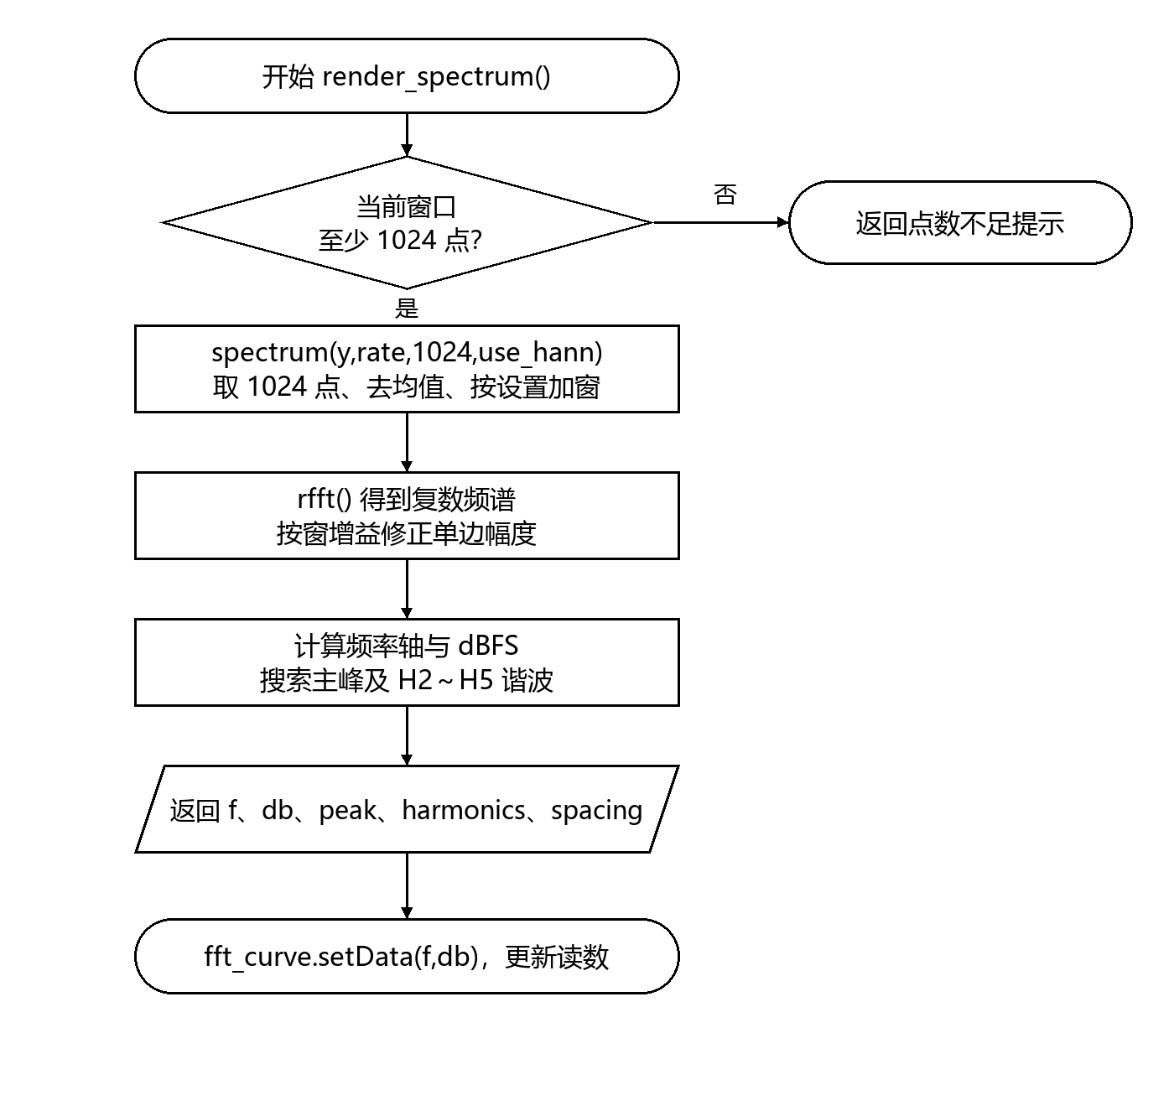
图2-6 频谱分析的函数展开流程
调用层次：render_spectrum() → display_data() → spectrum() → rfft() → fft_curve.setData()。
关键输入：y：电压数组；rate：采样率；n=1024；use_hann：窗函数选择。
关键输出：f：频率轴；db：以 5 V 峰值为参考的 dBFS；peak：主峰索引；harmonics：H2～H5；spacing=rate/1024。

（5）信号源与任意波形模块
apply_dds() 根据波形、频率、相位、幅度、偏置及使能设置生成 DDS 配置。任意波形由 download_awg() 载入单列 CSV，load_table() 检查 1024 个归一化点并量化；upload() 分块写入、CRC 提交后完整读回验证。下载完成后，由 DDS 配置明确启用输出。
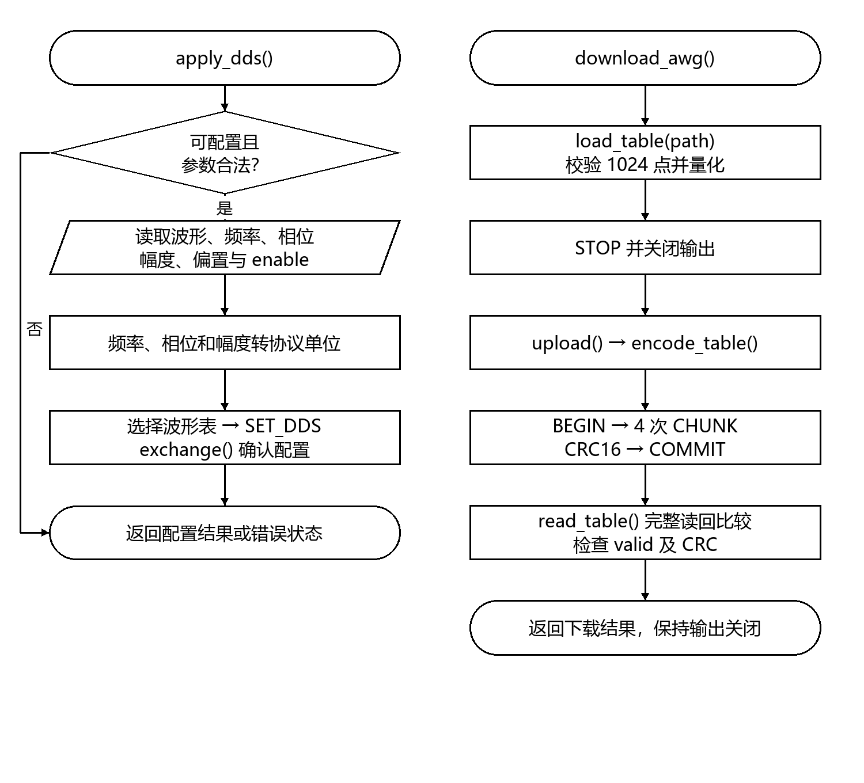
图2-7 信号源配置及任意波形下载的函数展开流程
配置输入输出：dds_config() / apply_dds()：频率 Hz、相位 °、幅度、偏置、enable → DDS 命令负载及确认状态；相位转换为 32 位相位字，幅度转换为 0～8191 码。
波形处理：load_table(path) → values[1024]，输入范围 [-1,1]，量化为有符号整数；encode_table(values) → 2048 B 表数据。
下载调用：upload(link,values,progress)：BEGIN → 4 次 CHUNK → COMMIT → read_table()；输出有效状态和进度，校验失败返回错误。

（6）自检与数据导出模块
自检检查 DAC→ADC 回环链路，得到零点、增益及频响等相对参数；测试结束、失败或取消均尝试恢复原配置。本地自检输出 1 MHz 正弦，由 finish_selftest() 检查新帧、通信、幅度、频率及饱和状态。PC 端可导出采样 CSV、包络数据、工程摘要和界面图像。
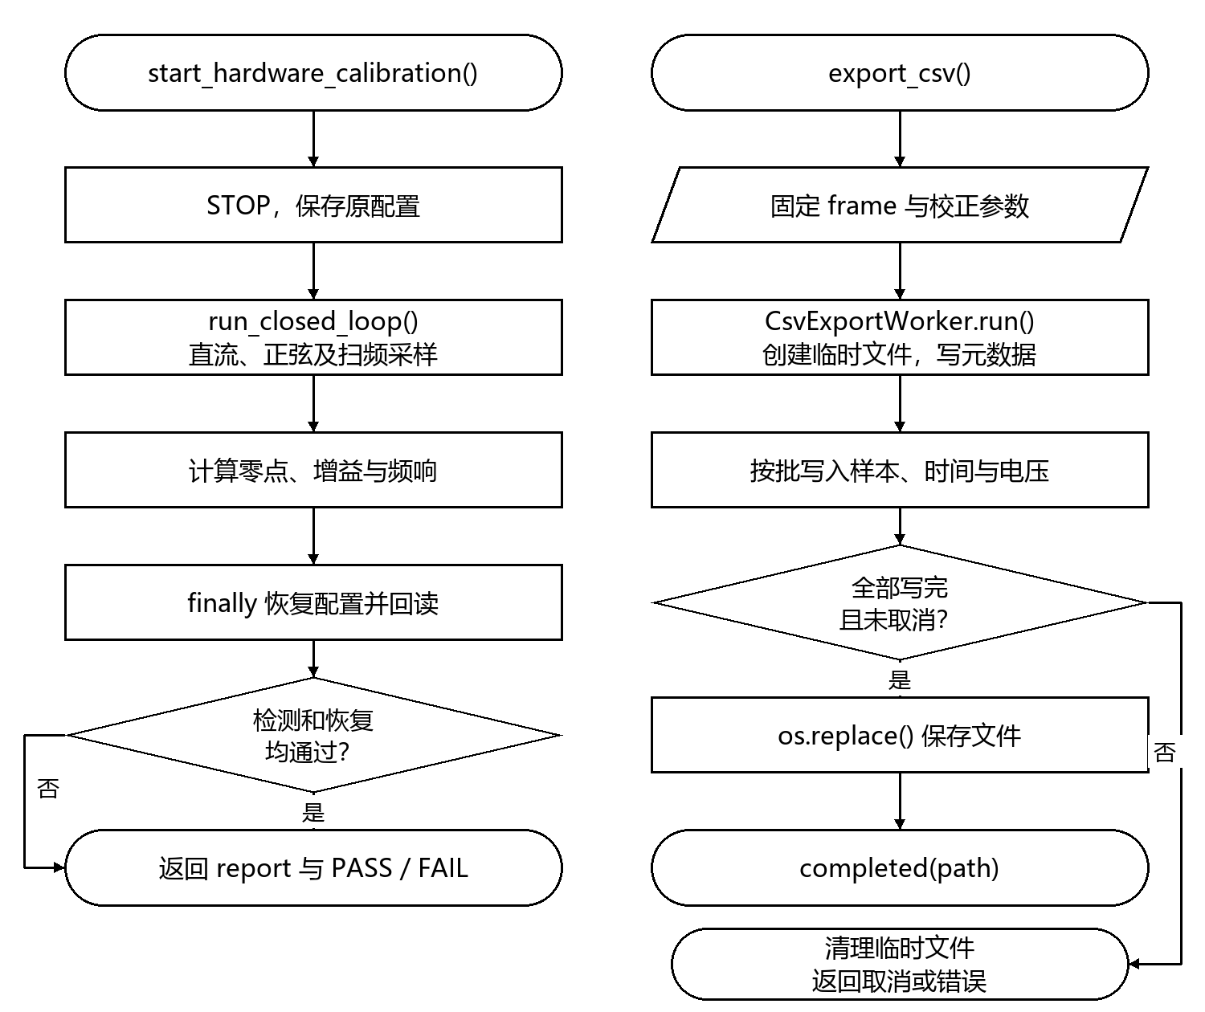
图2-8 自检与 CSV 导出的函数展开流程
自检调用：start_hardware_calibration() → run_closed_loop(worker,output_dir,...) → report；report 含通过状态、配置恢复结果及相对校正参数。
本地输入输出：finish_selftest(ready,pc,comm,commands,fresh) 与测量寄存器 → m.result：1 通过、2 失败。
导出调用：export_csv() → CsvExportWorker.run()；输入 path、frame、calibration，输出时间、原始码、OTR 和电压列；取消或失败清理临时文件。

（7）底层数据与协议函数
各功能的硬件请求最终进入 exchange()。encode() 为请求编帧，Parser.feed() 从串口字节流中提取有效响应，WaveAssembler 或 EnvelopeAssembler 重组分包数据。板端 issue()/service() 完成本地请求与确认，PC 控制时通过 panel_bridge_poll() 转发。
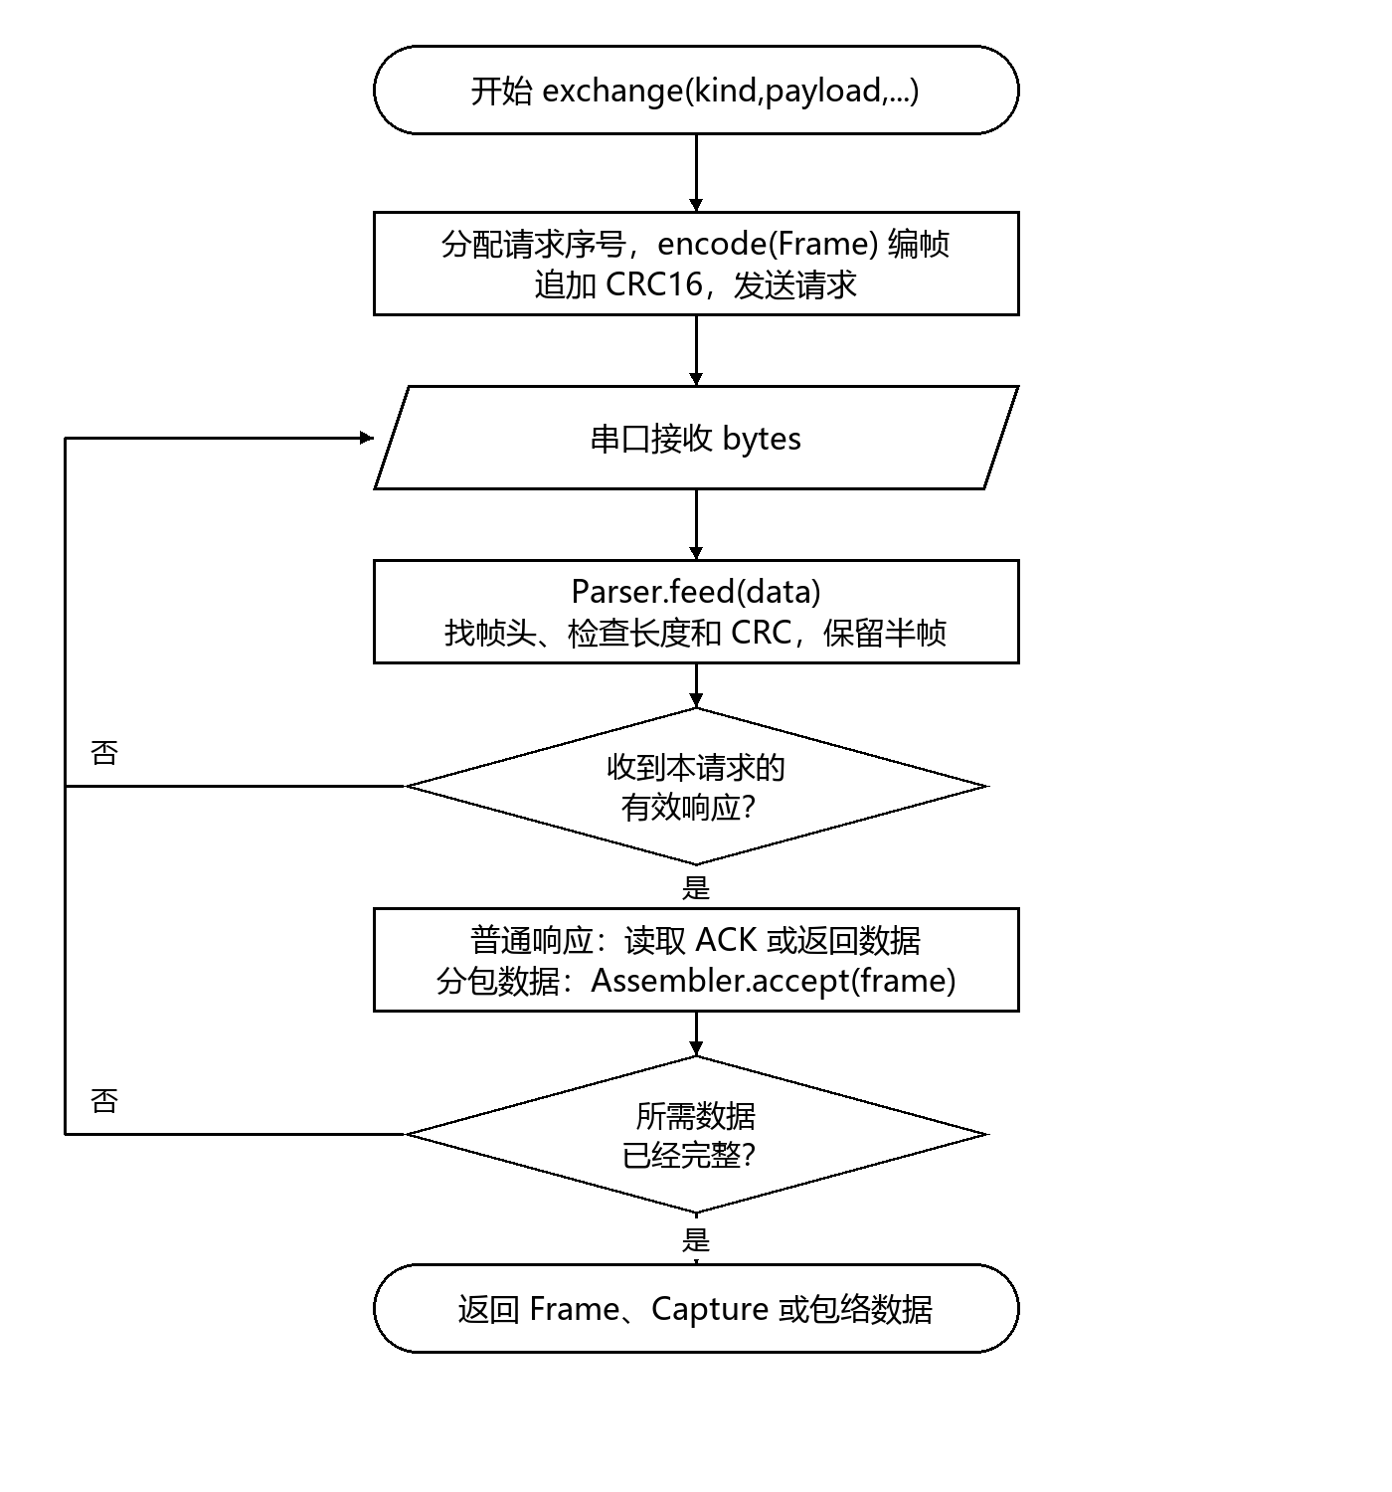
图2-9 共用底层通信与数据重组流程
编帧：encode(Frame) → bytes：帧头、命令、序号、长度、元数据、负载与 CRC16。
解析：Parser.feed(data) → list[Frame]；半帧留待后续输入，帧头或 CRC 错误时重新同步。
重组：Assembler.accept(frame) → 完整样本或包络；检查序号、偏移及时间戳等身份字段，拒绝跨帧拼接。
返回与异常：exchange(kind,payload,...) → Frame / Capture / overview；超时、取消和设备错误返回上层功能处理。

